299-2025-01-05.С-495
О создании муниципального автономного дошкольного образовательного учреждения «Кондратовский детский сад «Мыслители»

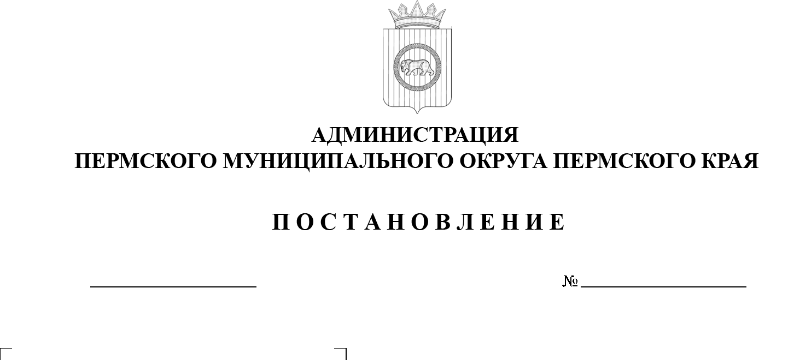
В соответствии со статьей 123.22 Гражданского кодекса Российской Федерации, Федеральным законом от 03 ноября 2006 г. № 174-ФЗ «Об автономных учреждениях», пунктом 6 части 2 статьи 30 Устава Пермского муниципального округа Пермского края, пунктами 2.1, 2.2, 2.3 раздела II Порядка создания, реорганизации, изменения типа и ликвидации муниципальных учреждений, а также утверждения уставов муниципальных учреждений и внесения в них изменений, утвержденного постановлением администрации Пермского муниципального округа Пермского края от 11 января 2023 г. № СЭД-2023-299-01-01-05.С-3
08.10.2025
администрация Пермского муниципального округа Пермского края ПОСТАНОВЛЯЕТ:
- Создать муниципальное автономное дошкольное образовательное учреждение «Кондратовский детский сад «Мыслители» по адресу: 614506, Российская Федерация, Пермский край, Пермский муниципальный округ, д. Кондратово, ул. Улановой, д. 4.
- Основная цель деятельности создаваемого муниципального автономного дошкольного образовательного учреждения «Кондратовский детский сад «Мыслители» – образовательная деятельность по образовательным программам дошкольного образования, присмотр и уход за детьми.
- Учредителем муниципального автономного дошкольного образовательного учреждения «Кондратовский детский сад «Мыслители» является муниципальное образование Пермский муниципальный округ Пермского края. Полномочия и функции от имени учредителя осуществляет администрация Пермского муниципального округа Пермского края в лице управления образования администрации Пермского муниципального округа Пермского края.
- Определить предельную штатную численность работников муниципального автономного дошкольного образовательного учреждения «Кондратовский детский сад «Мыслители» в количестве 111 штатной единицы.
- Управлению образования администрации Пермского муниципального округа Пермского края в установленном порядке подготовить и утвердить Устав муниципального автономного дошкольного образовательного учреждения «Кондратовский детский сад «Мыслители».
- Уполномочить начальника управления образования администрации Пермского муниципального округа Пермского края Соснину Наталью Александровну выступить заявителем в межрайонной ИФНС России № 17 по Пермскому краю при государственной регистрации муниципального автономного дошкольного образовательного учреждения «Кондратовский детский сад «Мыслители».
- Комитету имущественных отношений администрации Пермского муниципального округа Пермского края в установленном порядке закрепить за муниципальным автономным дошкольным образовательным учреждением «Кондратовский детский сад «Мыслители» объекты недвижимости в соответствии с приложением 1 к настоящему постановлению.
- Утвердить перечень мероприятий по созданию муниципального автономного дошкольного образовательного учреждения «Кондратовский детский сад «Мыслители» согласно приложению 2 к настоящему постановлению.
- Настоящее постановление опубликовать в бюллетене муниципального образования «Пермский муниципальный округ» и разместить на официальном сайте Пермского муниципального округа в информационно-телекоммуникационной сети Интернет (www.permokrug.ru).
- Настоящее постановление вступает в силу со дня его официального опубликования.
- Контроль за исполнением настоящего постановления возложить
на заместителя главы администрации Пермского муниципального округа Пермского края Норицина А.А.

Глава муниципального округа О.Н. Андрианова
Приложение 1
к постановлению администрации
Пермского муниципального округа
Пермского края
от 08.10.2025 № 299-2025-01-05.С-

495

ПЕРЕЧЕНЬ
недвижимого имущества, которое планируется закрепить
за муниципальным автономным дошкольным образовательным учреждением «Кондратовский детский сад «Мыслители»

№ п/п | Наименование объекта недвижимости | Адрес (местонахождение)
1. | Здание детского сада на 450 мест | Пермский край, Пермский муниципальный округ, д. Кондратово, ул. Улановой, д. 4
2. | Земельный участок с кадастровым номером 59:32:3410001:4639 (наименование: земли населенных пунктов, разрешенное использование: дошкольное, начальное  и среднее общее образование, общей площадью 17 132 кв.м) | Пермский край, Пермский муниципальный округ, д. Кондратово, ул. Улановой, з/у 4

Приложение 2
к постановлению администрации

Пермского муниципального округа
Пермского края
от 08.10.2025 № 299-2025-01-05.С-

495

ПЕРЕЧЕНЬ
мероприятий по созданию муниципального автономного дошкольного образовательного учреждения «Кондратовский детский сад «Мыслители»

№  п/п | Наименование мероприятия | Срок исполнения | Исполнители
1. | Утверждение Устава муниципального автономного дошкольного образовательного учреждения «Кондратовский детский сад «Мыслители» (далее – МАДОУ «Кондратовский детский сад «Мыслители») | В течение 10 рабочих дней с момента вступления постановления администрации Пермского муниципального округа Пермского края в юридическую силу | Начальник управления образования администрации Пермского муниципального округа Пермского края Соснина Н.А.
2. | Подача заявления о начале процедуры регистрации в Межрайонную ИФНС № 17 по Пермскому краю | В течение 1 рабочего дня с момента утверждения Устава | Начальник управления образования администрации Пермского муниципального округа Пермского края Соснина Н.А.
3. | Назначение на должность руководителя МАДОУ «Кондратовский детский сад «Мыслители» | В течение 1 рабочего дня с момента регистрации | Начальник управления образования администрации Пермского муниципального округа Пермского края Соснина Н.А.
4. | Утверждение состава Наблюдательного совета МАДОУ «Кондратовский детский сад «Мыслители») | В течение 5 рабочих дней с момента регистрации | Начальник управления образования администрации Пермского муниципального округа Пермского края Соснина Н.А.
5. | Открытие лицевых счетов, подготовка карточки образцов подписей, получение ЭЦП руководителя, регистрация в ЕИС УФХД ПК, РИС Закупки | В течение 10 рабочих дней с момента регистрации | Руководитель МАДОУ «Кондратовский детский сад «Мыслители»
6. | Разработка и утверждение Положения об оплате труда сотрудников МАДОУ «Кондратовский детский сад «Мыслители» | В течение 10 рабочих дней с момента регистрации | Руководитель МАДОУ «Кондратовский детский сад «Мыслители»
7. | Проведение организационно-штатных мероприятий, связанных с созданием МАДОУ «Кондратовский детский сад «Мыслители» | В течение 10 рабочих дней с момента регистрации | Руководитель МАДОУ «Кондратовский детский сад «Мыслители»
8. | Предоставление субсидий в соответствии с абзацем вторым пункта 1 статьи 78.1 Бюджетного кодекса Российской Федерации (субсидии на иные цели) | Не позднее 01 декабря 2025 г. | Начальник управления образования администрации Пермского муниципального округа Пермского края Соснина Н.А.
9. | Закрепление за МАДОУ «Кондратовский детский сад «Мыслители» объектов недвижимого имущества | В течение 15 рабочих дней с момента принятия в собственность объектов недвижимого имущества | Председатель комитета имущественных отношений администрации Пермского муниципального округа Пермского края Демидова Е.А.
10. | Внесение изменений в реестр муниципального имущества Пермского муниципального округа Пермского края и реестр муниципальных учреждений | В течение 5 рабочих дней с момента предоставления в комитет имущественных отношений администрации Пермского муниципального округа Пермского края Устава МАДОУ «Кондратовский детский сад «Мыслители», свидетельства о постановке на учет в налоговом органе МАДОУ «Кондратовский детский сад «Мыслители», листа записи, подтверждающего регистрацию МАДОУ «Кондратовский детский сад «Мыслители» в ЕГРЮЛ, и перечня имущества | Председатель комитета имущественных отношений администрации Пермского муниципального округа Пермского края Демидова Е.А.
11. | Формирование и утверждение муниципального задания МАДОУ «Кондратовский детский сад «Мыслители» | Не позднее 01 февраля 2026 г. | Начальник управления образования администрации Пермского муниципального округа Пермского края Соснина Н.А.
12. | Предоставление субсидий на выполнение муниципального задания МАДОУ «Кондратовский детский сад «Мыслители» | В течение 5 рабочих дней с момента утверждения муниципального задания | Начальник управления образования администрации Пермского муниципального округа Пермского края Соснина Н.А.

